Des indicateurs d’accessibilité au service de la mobilité et de la planification urbaine

Laurent Dezou

Laurent Dezou est le Directeur Technique de la société MobiGIS, responsable produit logiciel SIG mobilité des personnes et Chef de projet Diagnostic Accessibilité Personnes à Mobilité Réduite pour Tisséo, Autorité Organisatrice agglomération de Toulouse
Adresse: MobiGIS ZAC Grenade Sud rue de l’Autan 31330 Grenade
Téléphone : 05 81 60 80 82
E-mail : ldezou@mobigis.fr
Site Internet : http://www.mobigis.fr

MobiGIS est une jeune PME innovante spécialisée en information géographique (SIG) dans le secteur de l’environnement, de la mobilité, du transport et de la logistique. Son développement s’effectue autour de trois axes : la R &D, qui représente 30 % de son activité, la réalisation de prestations de conseil et la mise en œuvre de produits et la fourniture de solutions logicielles pour le transport (recherche d’itinéraires, calculs d’accessibilité, optimisation de flottes).
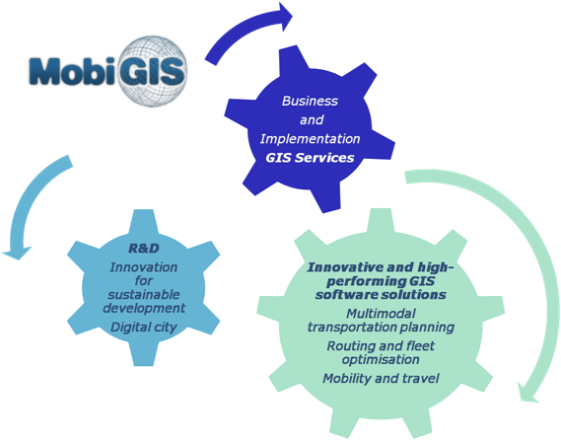

Les systèmes d’information géographique (SIG)

Les SIG permettent de stocker les données dans une base, de modéliser les systèmes de transport du monde réel et de prendre en compte leurs composantes géographiques.
Ils offrent la possibilité d’une représenter les données dans un éditeur cartographique mais également de créer des applications métiers bureautiques, Internet ou mobiles.

Dans le monde des transports, les SIG sont utilisés par de nombreux acteurs : les autorités organisatrices de transports, les départements de planification des collectivités locales, les bureaux d’études.

Les projets R&D transport de MobiGIS soutenus par la PREDIM

POTIMART est une plateforme open source de modélisation des données transport et des fonctions de haut niveau de calcul d’itinéraires ou de calculs d’accessibilité.Le projet est soutenu par le Ministère des transports français ;
Plus d’information : http://www.potimart.org ou http://www.predim.org/spip.php?article3043&var_recherche=potimar

CAMERA (Catalogue des Métadonnées Relatives aux Arrêts) qui devra démontrer l’intérêt et la facilité d’utilisation de la norme IFOPT de description des arrêts et pôles d’échanges dont un des objectifs est de représenter les arrêts dans toute leur complexité par l’exploitation de la puissance des Systèmes d’Information Géographique. Le lien avec la directive européenne INSPIRE de publication des données transport sera également établi.
Plus d’information : http://www.predim.org/spip.php?article3272&var_recherche=camera

Les utilisateurs et les solutions MobiGIS

Les utilisateurs sont les collectivités locales, les acteurs du transport, les bureaux d’étude, les universités.
Le logiciel MobiGIS permet d’évaluer la qualité des réseaux de transport, d’aider à la planification globale des transports par une prise en compte de l’ensemble des modes la production de rapports d’aide à la décision. Sur la base de scénarios les politiques urbaines peuvent être évaluées et optimisées.

La puissance des SIG est pleinement exploitée, la solution est ouverte et interopérable par l’utilisation des standards des SIG à la fois au niveau des données exploitées que pour les résultats générés.

Les Indicateurs d’accessibilité au service de la mobilité et de la planification urbaine

Les indicateurs d’accessibilité et les cartes produites ont pour objectif d’aider à évaluer les performances des réseaux de transport et à élaborer les politiques de mobilité et d’aménagement du territoire.

- Analyser et comparer des itinéraires multimodaux alternatifs
Les itinéraires entre deux points de l’agglomération selon les modes sont évalués et comparés en termes de temps de trajet, de distance parcourue, de consommation CO2 ou de coût financier. Le calcul peut être effectué en choisissant la plage horaire du trajet, heure pleine ou heure creuse.
Dans l’exemple, dans l’exemple ci-après, l’itinéraire le plus court en heure creuse se déroule en mode voiture uniquement tandis qu’en heures de pointe il est mixte (voiture personnelle puis transport en commun en utilisant un parc relais. A noter que le critère « coût des trajets » peut être utilisé pour déterminer les itinéraires les plus économiques et favoriser ainsi les transports en commun.
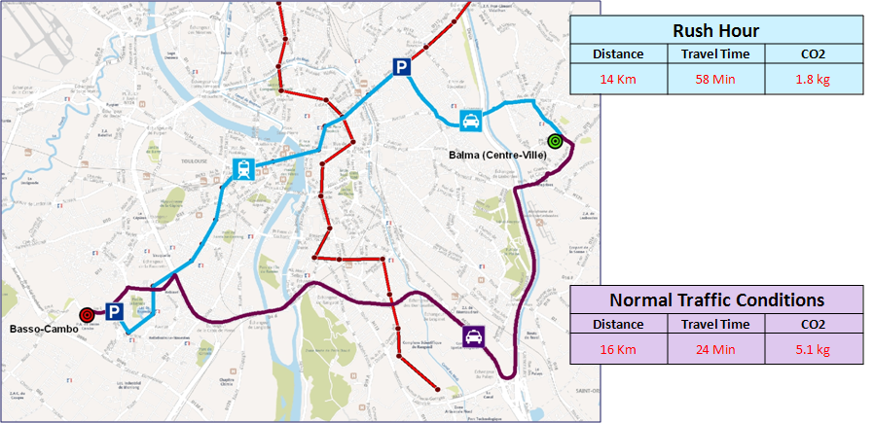
Dans l’exemple ci-après, des itinéraires entre une origine et une destination sont évalués et comparés en choisissant le mode de transport utilisé :
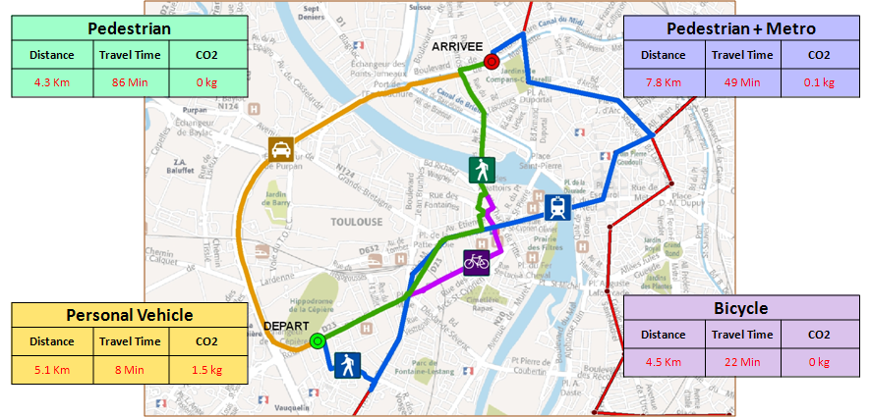
- Indicateurs d’accessibilité à partir de pôles d’échange : l’objectif est de valider la couverture de l’agglomération par le réseau Transport en Commun (métro, bus, tramway), le réseau routier (vélo, voiture), le réseau piéton.
Dans l’exemple ci-après, la carte représente l’accessibilité piétonne à partir des stations de métro, où l’on conclu que la première couronne de l’agglomération est « généralement » couverte par le réseau métro mais où l’on peut identifier un quartier mal desservi :
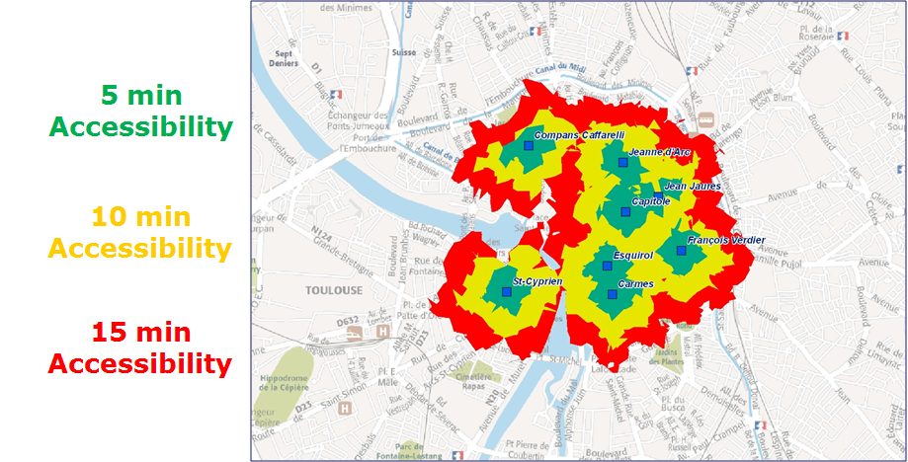
- Les cartes d’accessibilité permettent d’identifier très facilement les zones non couvertes, elles sont directement utilisables pour effectuer des recoupements, par exemple avec des données démographiques et sociales
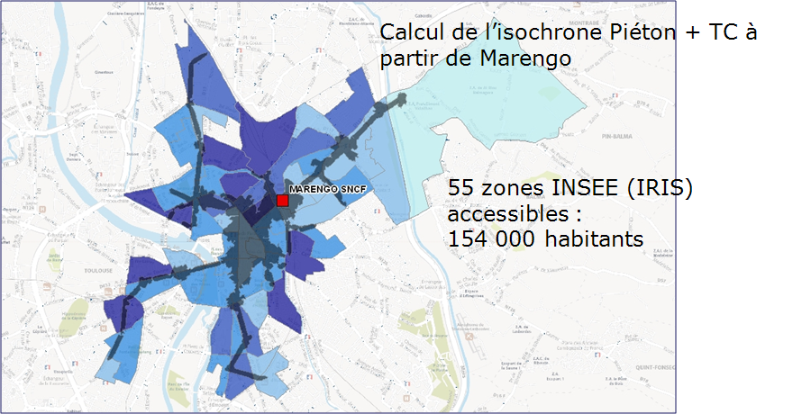
- Indicateurs de qualité de service : itesses moyennes sur le réseau Transport public, nombre de dessertes selon des plages horaires, etc. peuvent être évalués.
Egalement, les vitesses moyennes sur le réseau routier peuvent être estimées ou être issues de système externes de suivi de trafic.
Cet ensemble d’indicateurs peut faire l’objet d’analyses cartographique ou être utilisé par les solutions MobiGIS.

Principales références et partenariats MobiGIS

